Анкета по мониторингу готовности населения к переходу на цифровое эфирное телевизионное вещание (населенные пункты в зоне охвата ЦЭТВ)
С 2019 года все граждане России смогут смотреть бесплатно 20 цифровых телеканалов:
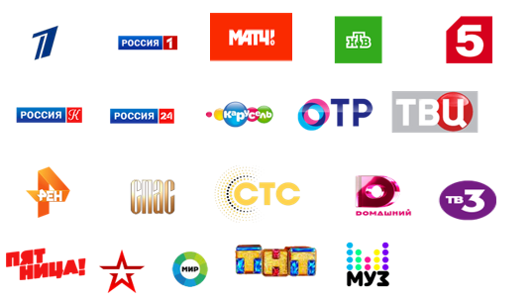
Вопросы анкеты
Вопрос 1. Смотрите ли Вы сейчас вышеуказанные телевизионные каналы? (Ответ «Да» – опрос закончен, Ответ «Нет/Не все» – переход к вопросу 2;
Вопрос 2. Если смотрите не все из 20 каналов, видно ли Вам в углу экрана при просмотре, например «Первого канала», букву «А» рядом с единицей (логотип телевизионного канала);
(Ответ «Да» – для просмотра 20 цифровых телевизионных каналов нужна еще небольшая приставка (тюнер). Приставок сейчас много разных по цене от 600 рублей. Их можно купить и в магазине, и через почту. Переход к вопросу 3;
Ответ «Нет» - Вы уже смотрите цифровое телевидение, а с конца декабря 2018 года увидите 20 телеканалов цифрового телевидения
Вопрос 3. Когда собираетесь покупать приставку цифрового эфирного телевидения? Нужна ли помощь с подключением? («Горячая линия» - 8-800-220-20-02, сайт в сети «Интернет» - смотрицифру.рф.
№ п/п | Муниципальное образование (сельское поселение) | Адрес домохозяйства | Ответы на вопросы, (Да/Нет)
№ п/п | Муниципальное образование (сельское поселение) | Адрес домохозяйства | Вопрос 1 | Вопрос 2 | Вопрос 3

